附件3

广州市工业和信息化发展专项资金管理
系统企业用户操作手册

广州市工业和信息化产业发展中心
2020年11月
目 录

一、企业用户账号分类 3
二、系统登录 3
1、系统访问网址 3
2、密码重置 4
三、企业管理员账号系统操作指引 4
1、企业注册 4
2、企业管理员账号登录 7
4、企业联系人变更 8
5、企业申报人管理 9
6、企业信息管理 11
7、企业管理员审核项目 11
8、企业管理员上传申报项目常用附件 13
四、企业申报人账号系统操作指引 15
1、系统登录 15
2、项目申报 16
3、查看我的项目 20
4、回退项目补充材料 20
5、快速引入附件 21

广州市工业和信息化专项资金管理系统（以下简称“系统”）为各申报企业提供了企业申报项目的功能，为使各申报企业相关人员方便使用该系统，特制定本手册。

一、企业用户账号分类
广州市工业和信息化专项资金管理系统面向企业分为二类用户账号：
一是企业管理员账号，主要是负责提交本企业的专项资金项目申请，同时管理本企业的申报人子账号。
二是企业申报人子账号，主要负责申报专项资金项目，包括对项目资料的录入、材料上传并提交企业管理员审核。

二、系统登录

1、系统访问网址
系统网址：http://shenbao.gzii.gov.cn 。
注：访问系统推荐Chrome35.0+ , 360浏览器极速模式等版本比较新的浏览器进行登录使用。

2、密码重置
一是忘记企业管理员密码，可在登录界面点击忘记密码，通过注册时绑定的企业联系人手机号码找回密码。
注：如企业联系人（又称“企业授权人”）的手机号码已更换，须先变更企业联系人，详见三（4）的企业联系人变更。
二是企业申报子帐号忘记密码，可联系企业管理员账号负责人员进行密码重置。

三、企业管理员账号系统操作指引

1、企业注册
首次使用系统的用户，请先注册企业管理员帐号。进入系统后点击登录按钮下方的“企业注册”按钮。
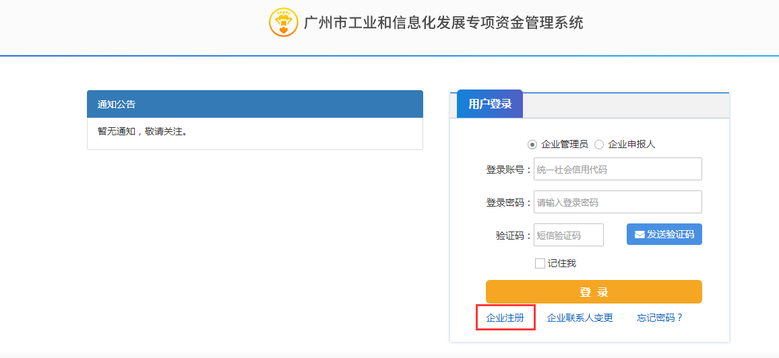
点击后打开如下页面，请先下载实名认证申请书，盖公章扫描后再进行注册。如已准备好，请勾选“我已准备好这些材料”。确认无误后点击下一步。
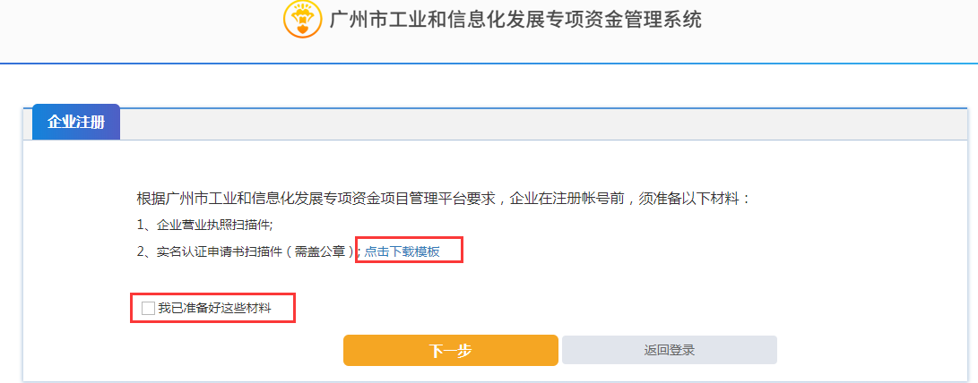
点击“下一步”按钮，打开如下界面，请填写企业工商注册或事业单位全名以及统一社会信用代码。填写完成后点击“下一步”按钮，继续注册。
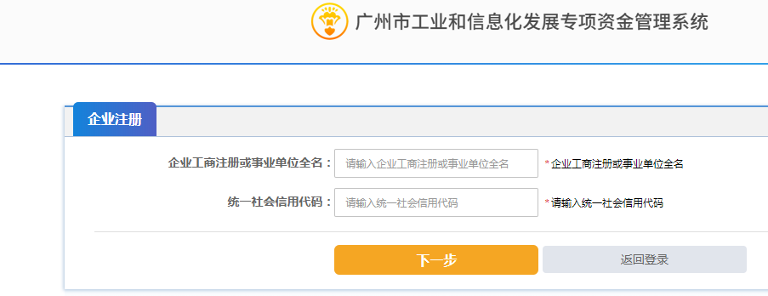
点击“下一步”按钮，打开如下界面，首先上传企业营业执照扫描件，然后根据营业执照中的内容填写内容。其中包括：单位类型、企业所属区。
接下来上传实名认证申请书扫描件（须加盖公章），并按照实名认证申请书的内容填写授权人信息以及委托期限。
确认无误后点击“注册”按钮，完成企业注册。
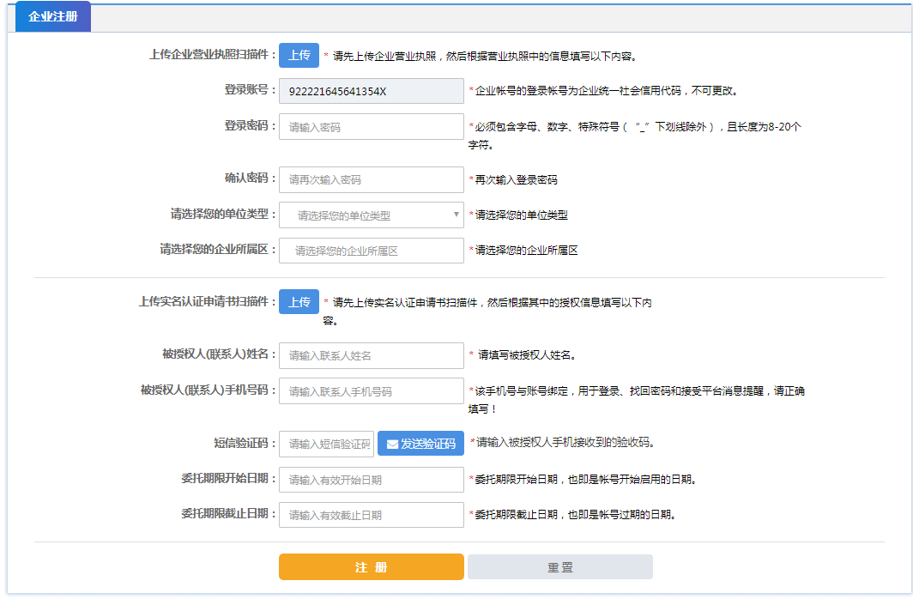
注：企业授权人手机与账号绑定，用于登录、找回密码和接受系统短信提醒，请正确填写！

注册完成后打开如下界面，之后可以点击
“进入首页”：进入系统首页。
“完善企业信息”：完善企业基本信息（有助于申报）
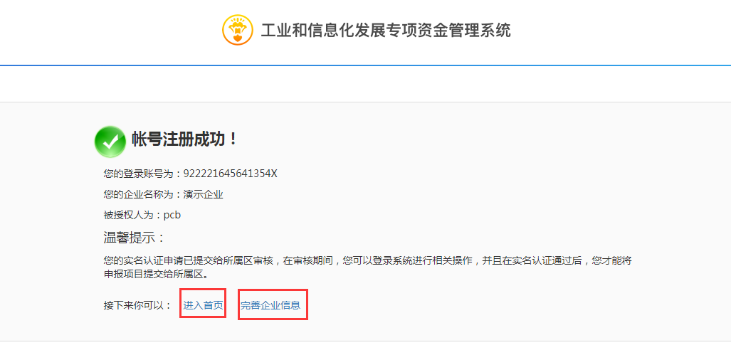

2、企业管理员账号登录
输入企业管理员帐号（即企业统一社会信用代码）、密码和短信验证码（由企业授权人手机接收）进行登录。
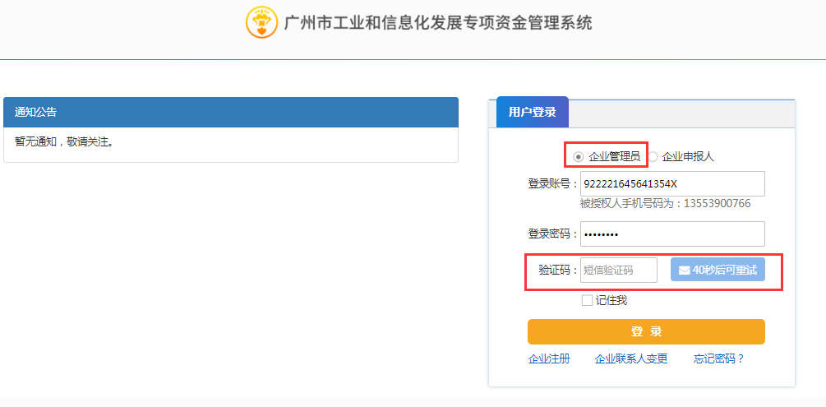

3、忘记密码
在登录框的左下角，点击“忘记密码？”，进入找回密码页面。
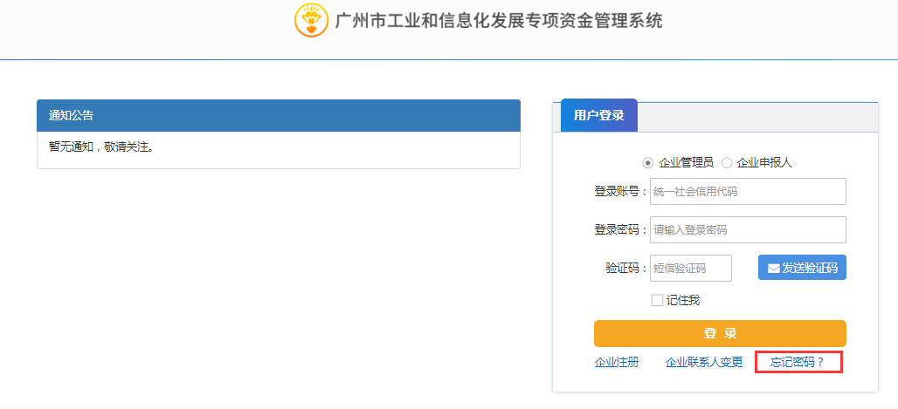
打开如下页面，填写账号（即统一社会信用代码），通过企业授权人手机接收短信验证码，输入短信验证码和新密码后点击“提交”即可。
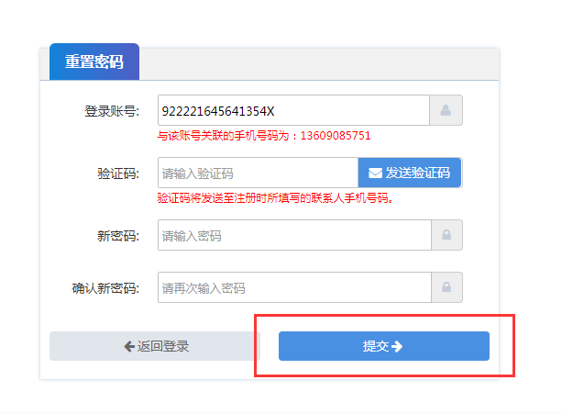

4、企业联系人变更
如企业联系人（即企业授权人）需变更，在登录框的下方，点击“企业联系人变更”，进入企业联系人变更页面。
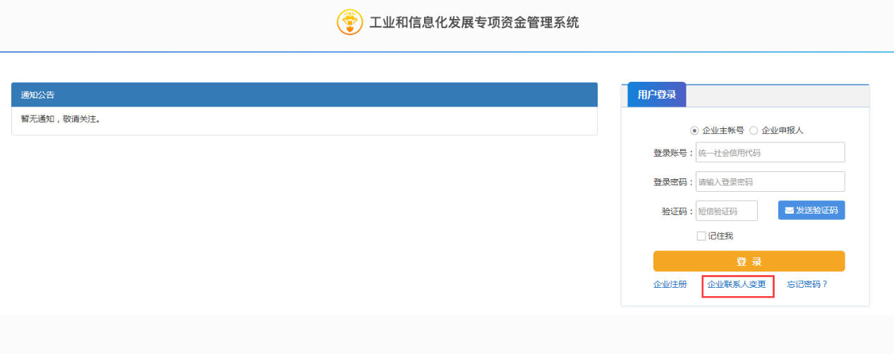
打开如下页面，填写企业名称、统一社会信用代码、联系人手机、新授权人相关信息以及授权期，并下载企业联系人变更模板盖章后扫描上传，确认无误后点击提交即可。
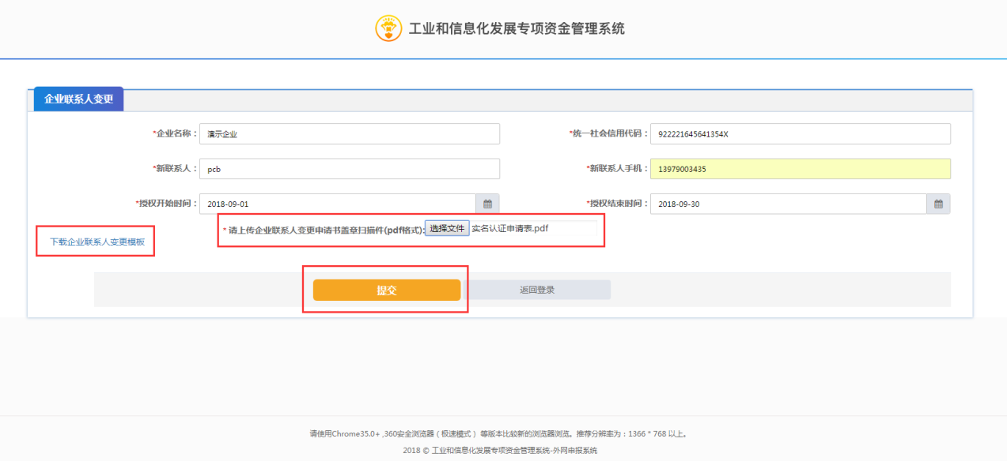
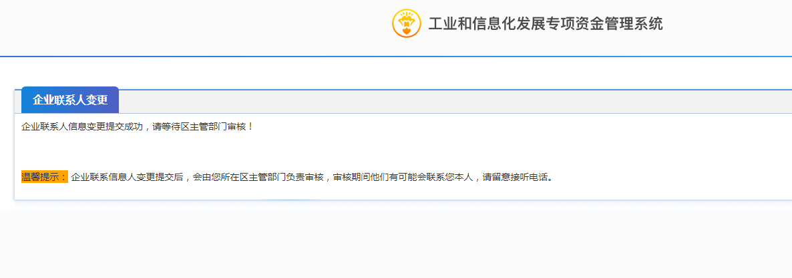

5、企业申报人管理
登录成功后进入系统首页，点击“申报人管理”，可以查看到当前企业所有的申报人，点击后打开如下页面，如需创建申报人请点击“创建申报人”
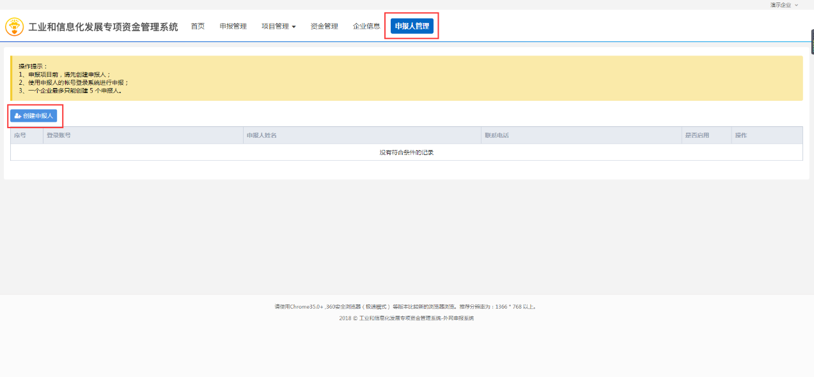
点击“创建申报人”后可以打开如下界面，填写相关账号信息，包括登录账号、用户姓名、登录密码、手机号码等，填写完成确认无误后点击保存。
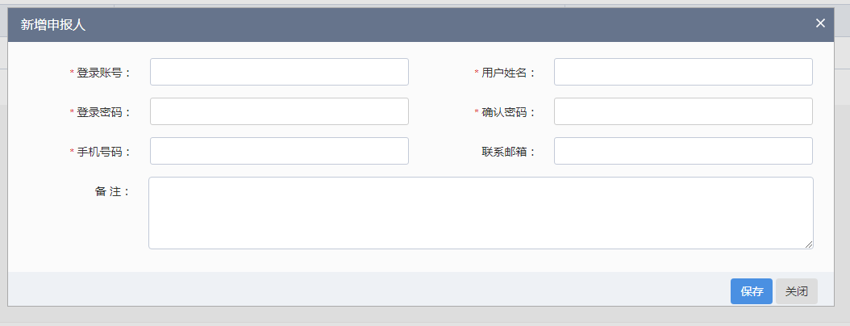

如申报人忘记密码，可以为申报人重置密码，重置密码后新密码默认为123456。
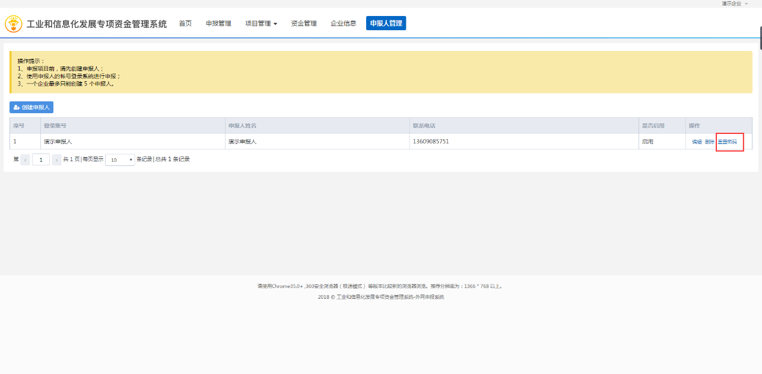

6、企业信息管理
登录成功后进入系统首页，点击“企业信息”，可以查看到当前企业信息，如有修改，可自行编辑后保存。
注：该企业信息会自动代入申报表，可节省申报人填写工作量
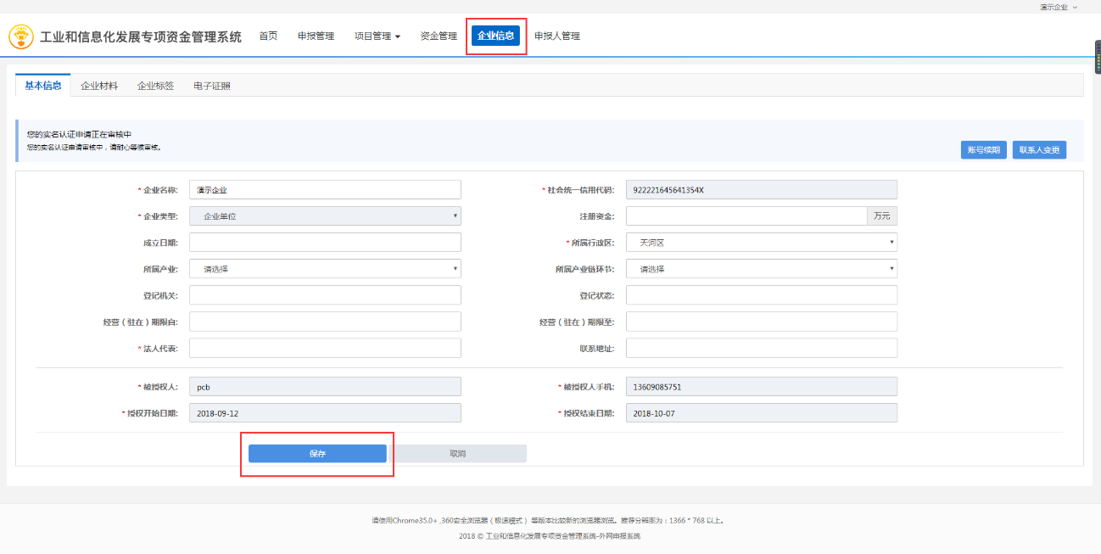

7、企业管理员审核项目
管理员账号登录系统后点击“申报管理”打开如下界面，找到对应项目点击“审核”
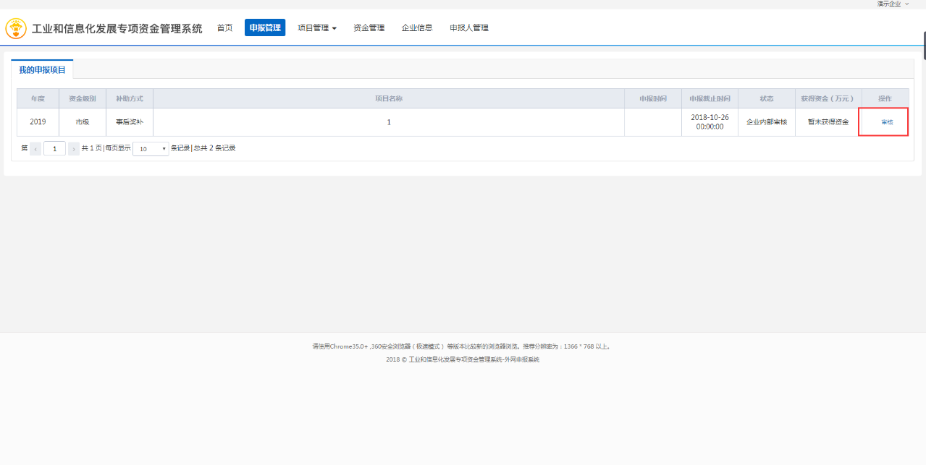
点击“审核”后打开如下页面，如无问题点击“发送”至区主管部门进行审核，如有问题点击“回退”退回给申报人进行修改，并且填写相应意见。
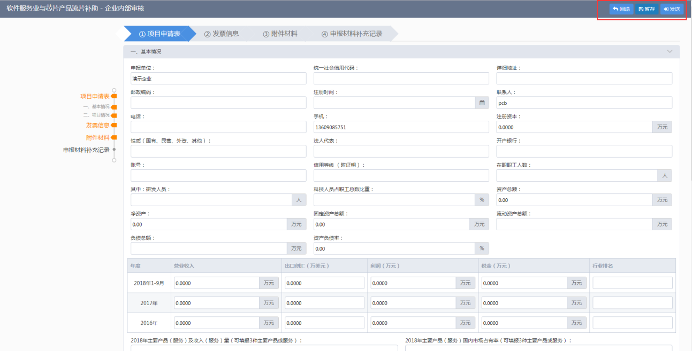

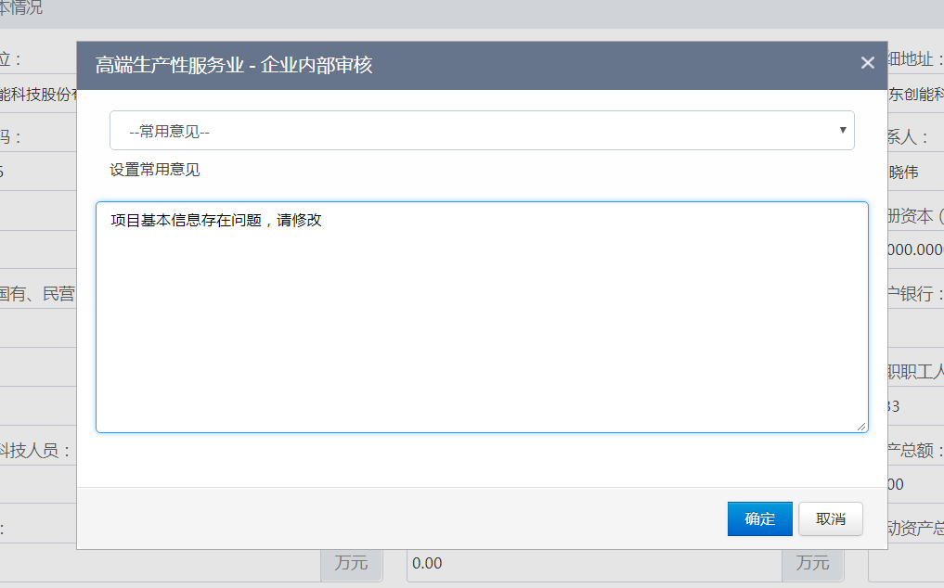

8、企业管理员上传申报项目常用附件
管理员账号登录系统后点击“企业信息”，再点击“企业材料”，打开如下界面。
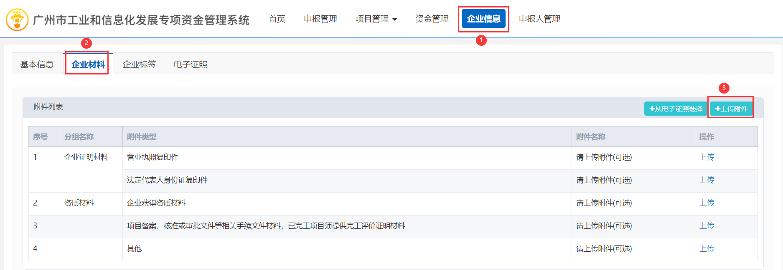
点击“上传附件”按钮后，弹出如下界面，在弹出的界面中点击“选择文件”，选择需要上传的文件之后点击“打开”。
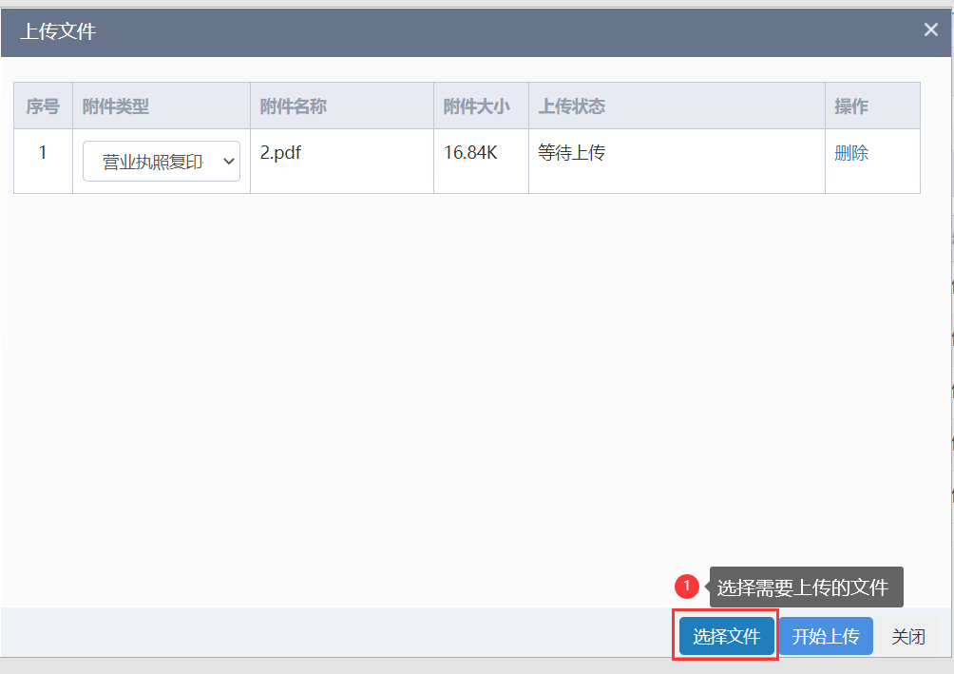
在附件类型处选择文件的类型，然后点击“开始上传”按钮。
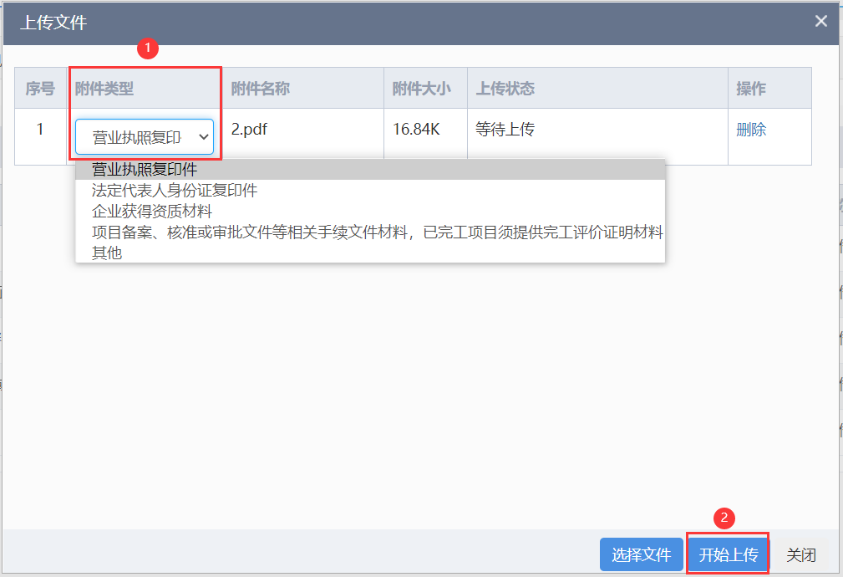
完成以上操作后文件上传成功。
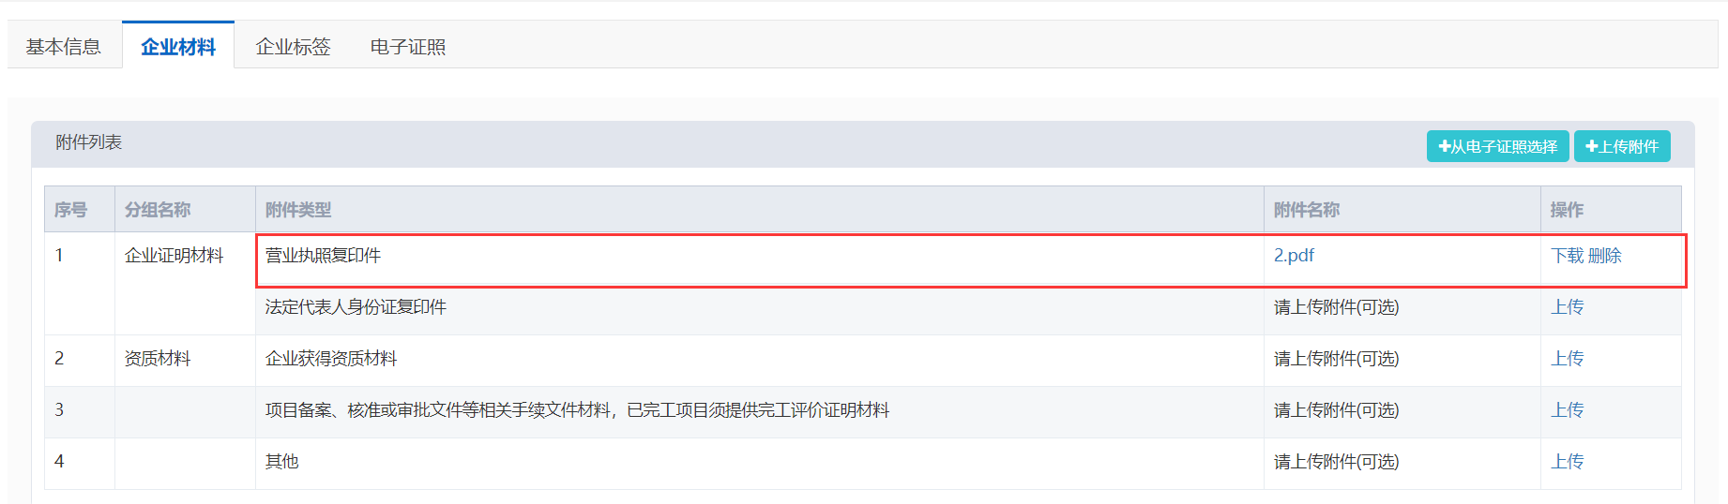

四、企业申报人账号系统操作指引

1、系统登录
使用浏览器访问系统地址，选择账号类型为“企业申报人”，输入企业管理员分配的账号、密码点击登录。
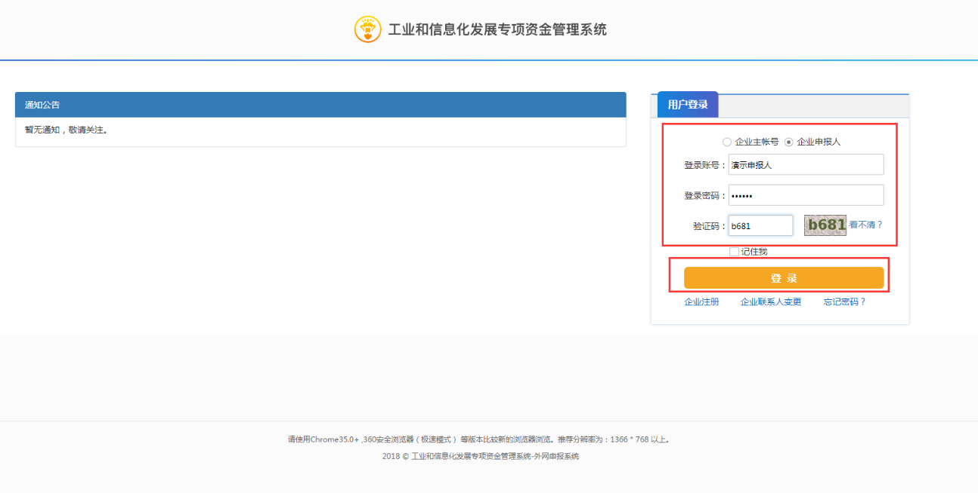

2、项目申报
进入首页后可以点击“申报管理”或者“我要申报”进入申报页面
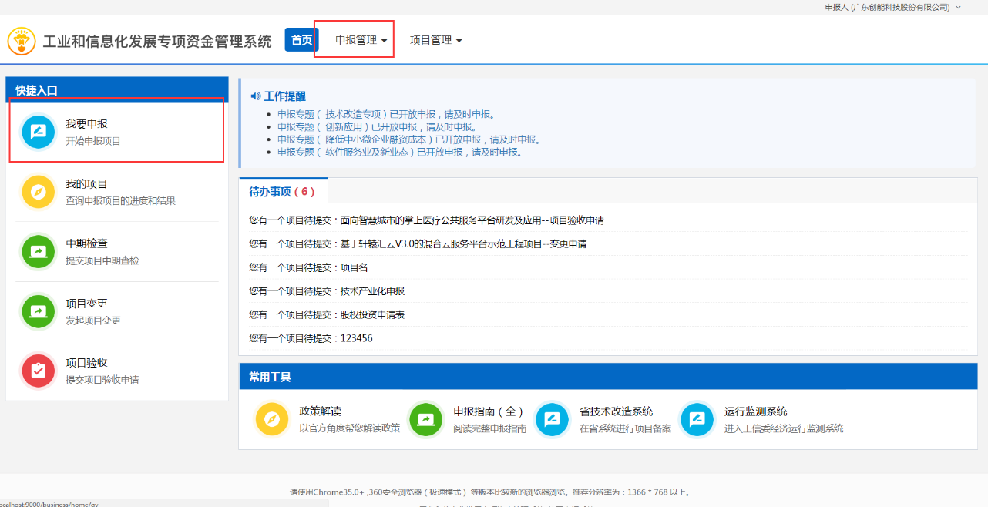
选择对应的专题方向可以下载申报指南文件，如需申报，点击“申报”
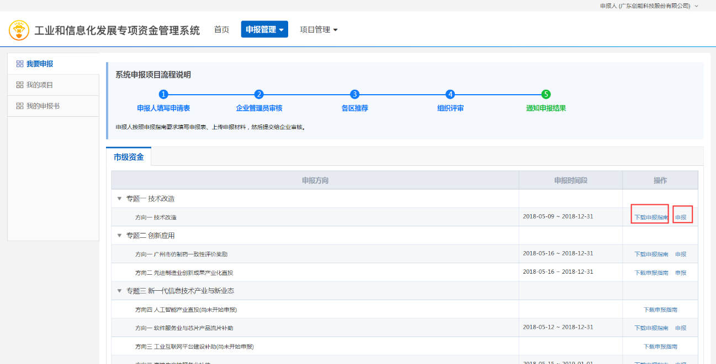
点击申报后打开对应的电子申请表，按照顺序填写。
注：附件材料只能为pdf，20MB，如附件大小超过20MB，可以拆分为多个文件或者使用压缩工具进行压缩，如附件为图片可以转为pdf上传。
暂存：可以填写一部分后点击暂时保存信息，下次登录后可继续填写
发送：如填写完成，点击发送，发送至企业管理员账号进行审核。
预览：可以下载不带附件的申报书，即填写的电子表单。
生成申报书：可以将当前电子表单及所有已上传附件拼接成申报书模板。
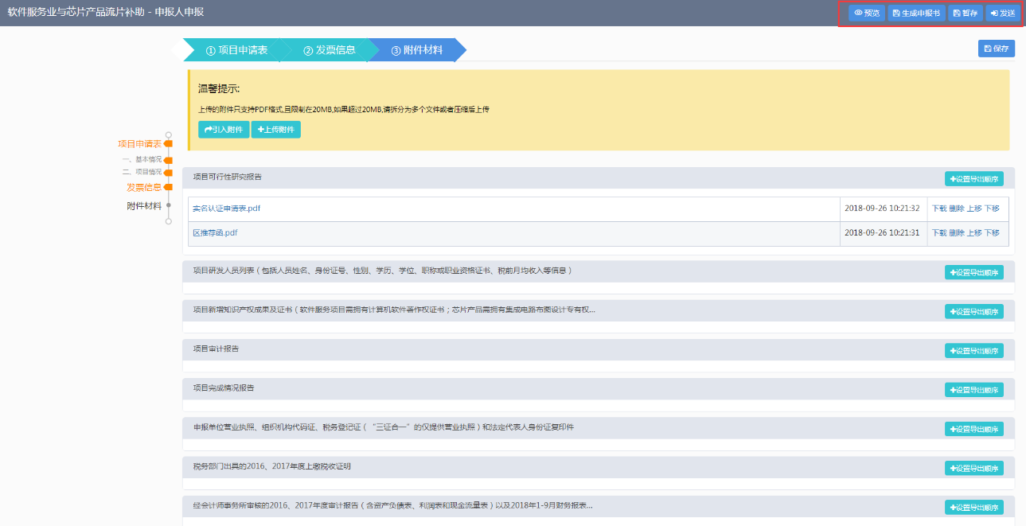
点击“引入附件”按钮，可以从企业信息的附件材料内将文件上传至项目。

点击“上传附件”按钮可以从本地计算机选择文件上传至项目
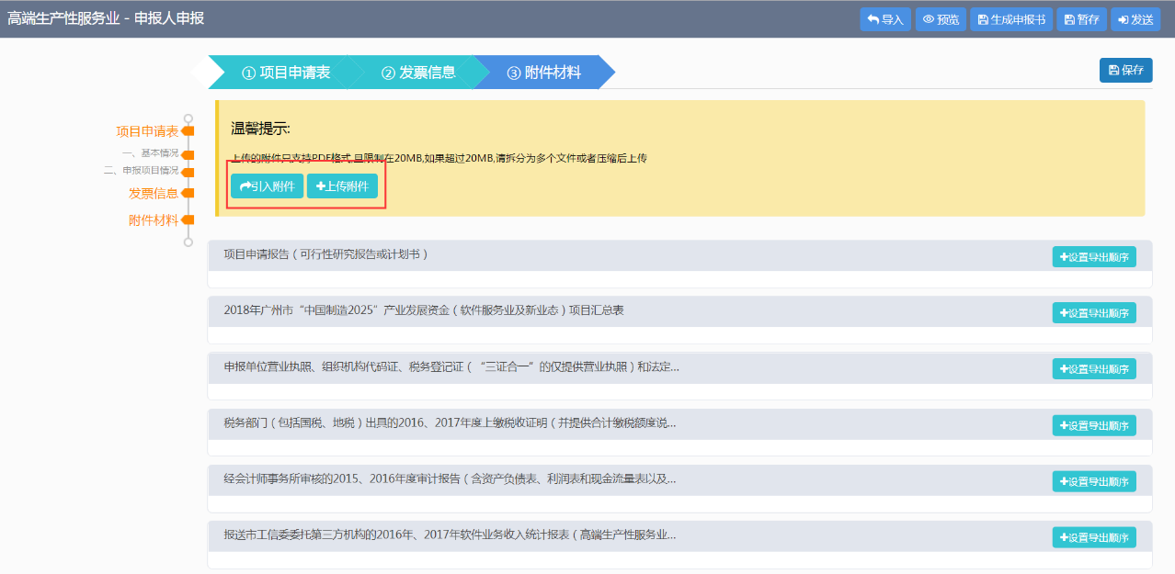
点击“选择文件”按钮，选择本地文件进行上传
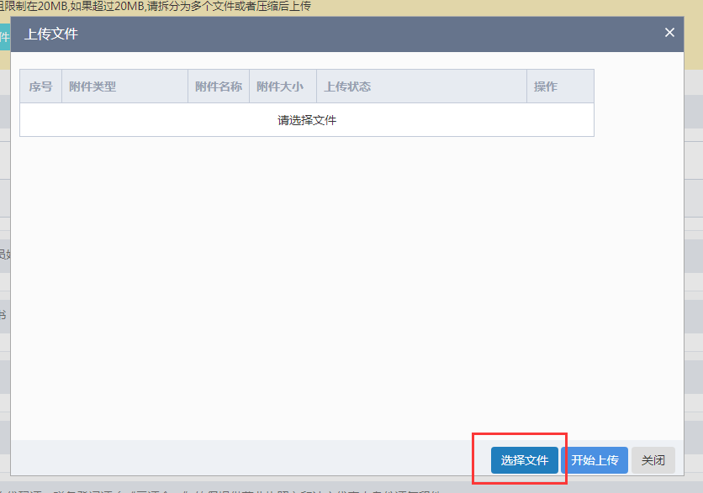
选择文件后，再选择文件对应的附件类型
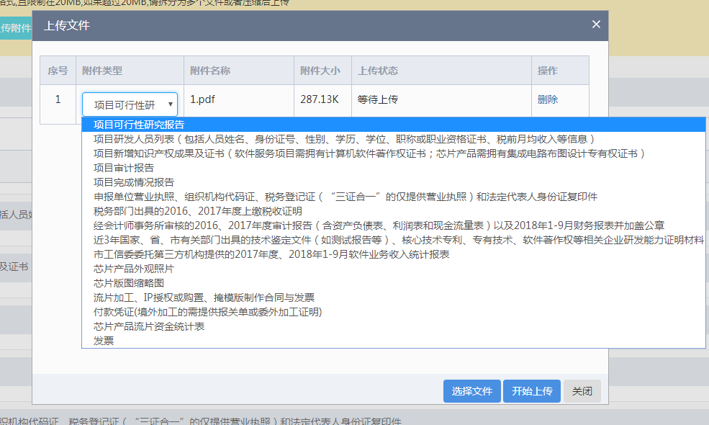
确认无误后点击“开始上传”按钮即可
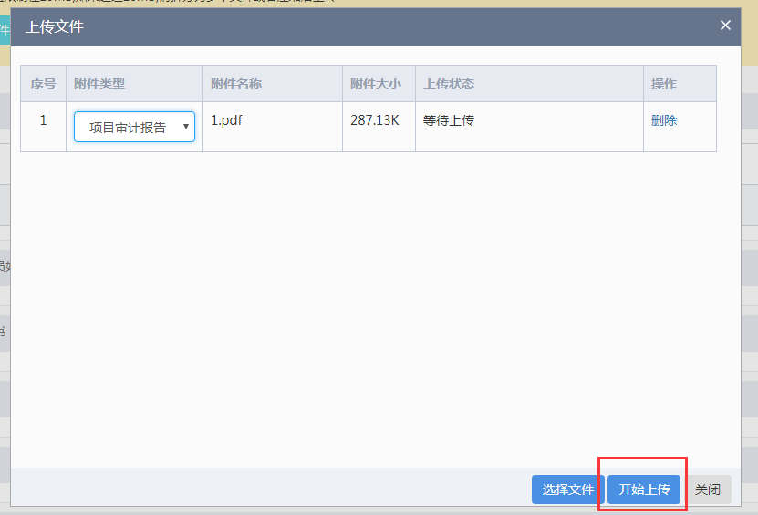

3、查看我的项目
进入系统后，点击“申报管理”→“我的项目”打开如下界面，即可查看到申报人当前申报的所有项目，如项目状态是“受理退回”或“草稿”，可以点击“继续申报”编辑项目。
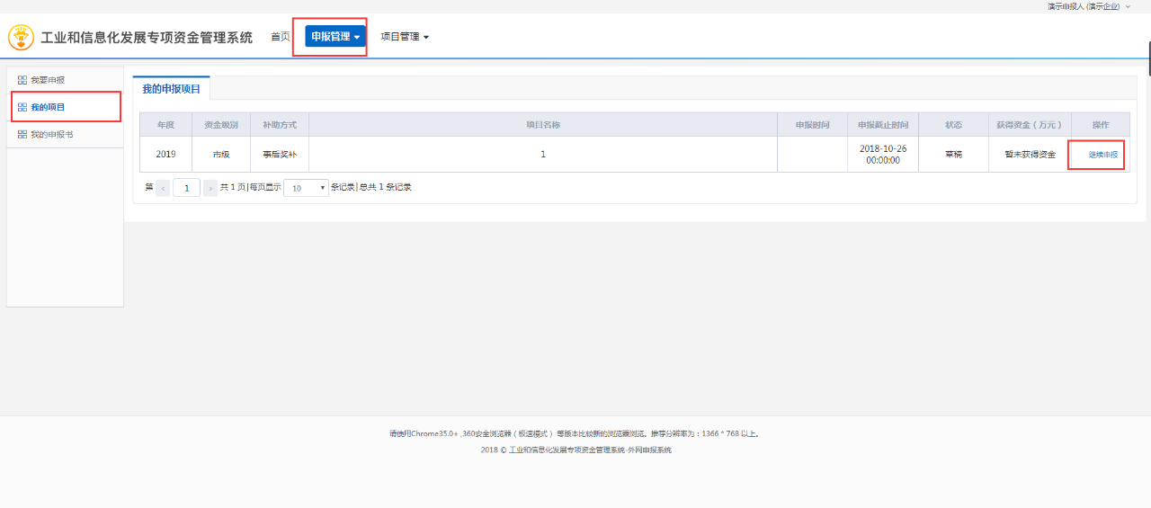

4、回退项目补充材料
进入系统后，点击“申报管理”→“我的项目”打开如下界面，可看到“受理退回”的项目，点击“继续申报”。
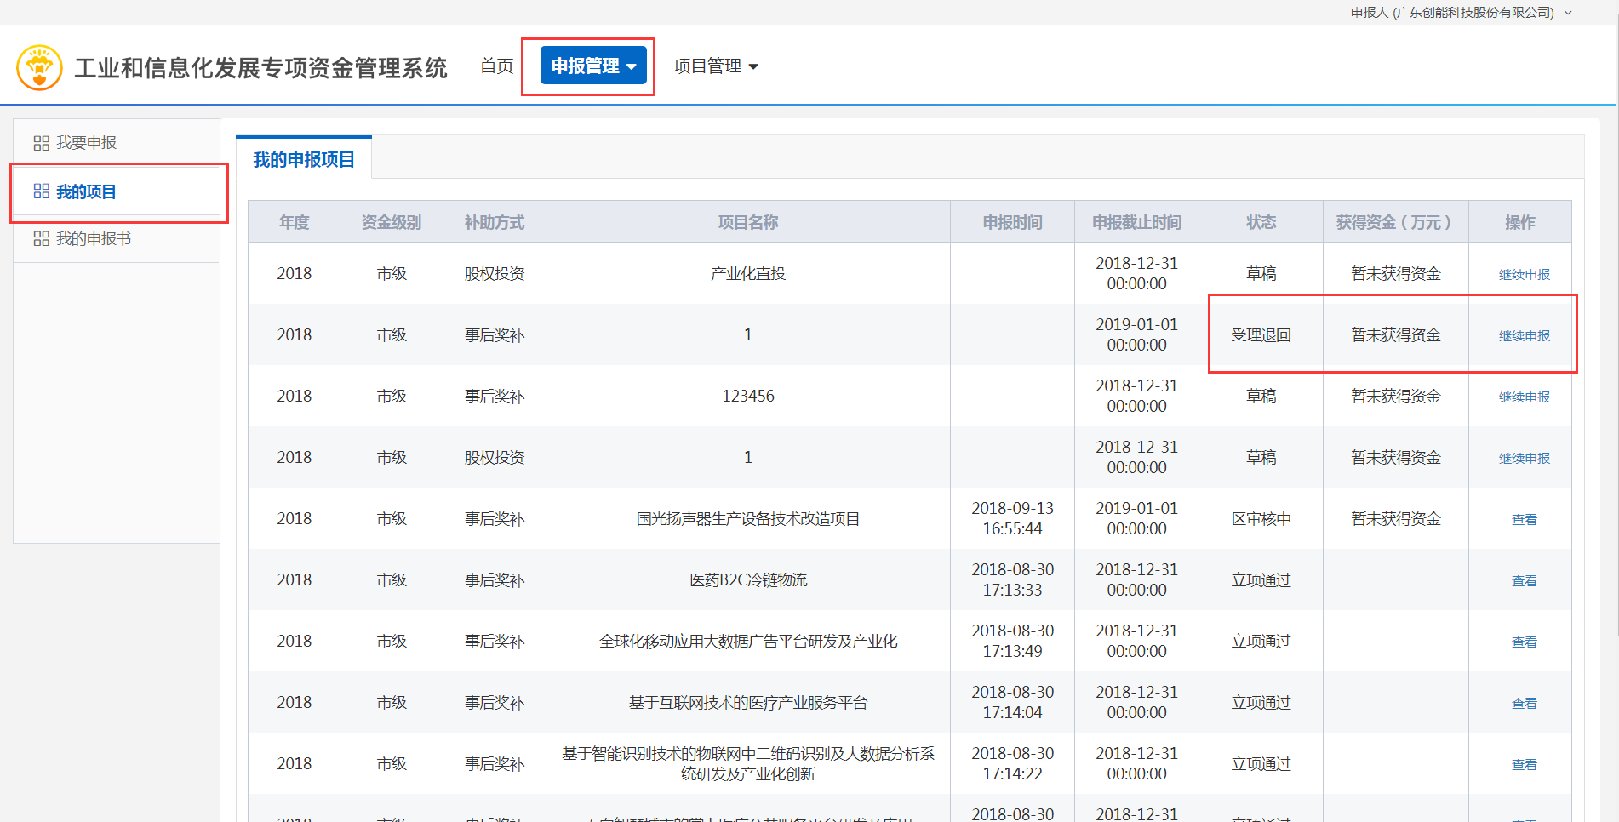
点击“继续申报”，打开页面，页面上方显示回退的意见，如意见是需补充材料，可通过点击“附件材料”→“引入附件”或“上传附件”来上传所需材料。然后点击“发送”提交至企业管理员账号审核。
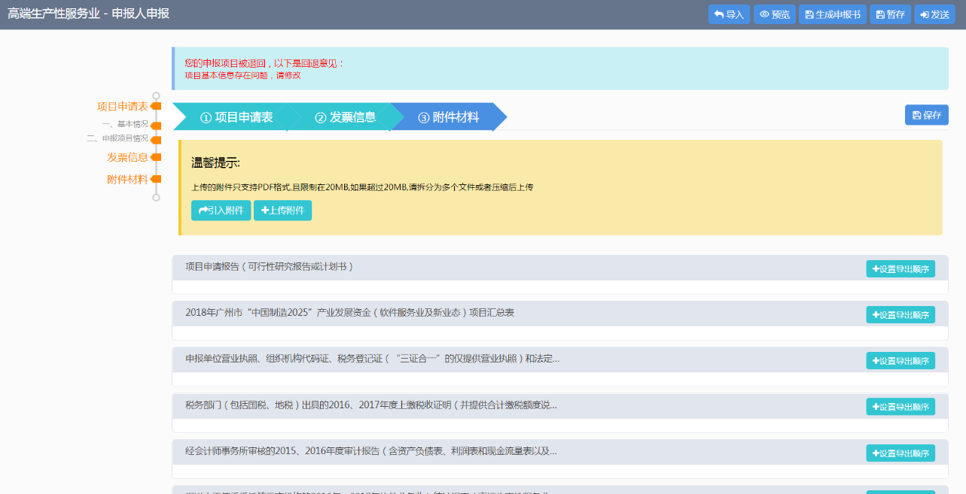

5、快速引入附件
申报人在进行项目申报的过程中，申报人需要在“附件材料”环节中上传指定的附件材料。申报人除了可以手动上传附件外，还可以点击“引入附件”按钮，将企业管理人上传的文件引入到申报书中。
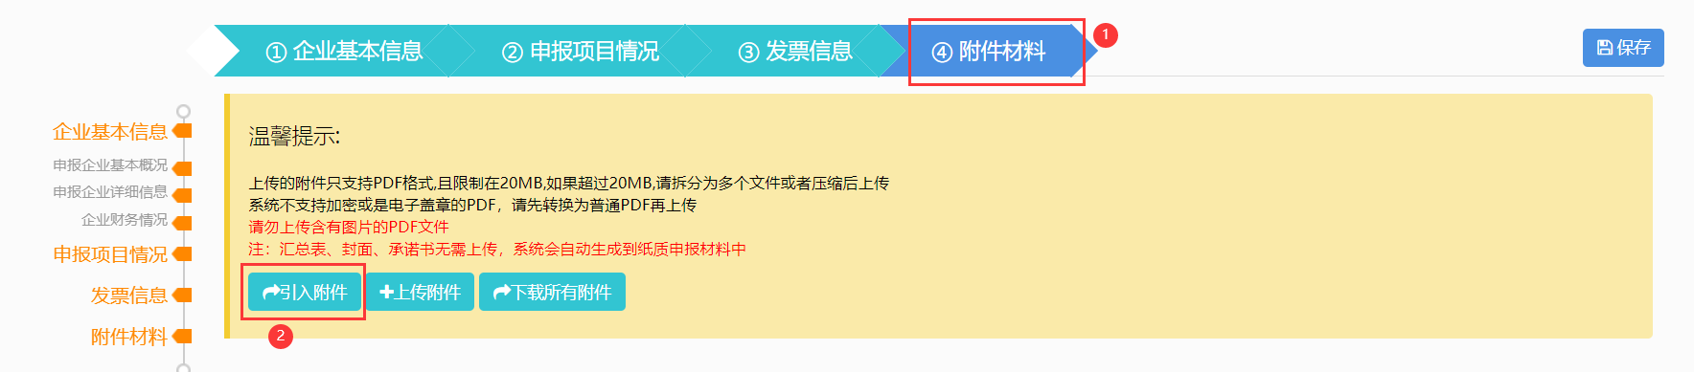
点击引入附件”按钮后，弹出如下界面后点击“从企业附件引入”，再选择需要引入的附件和附件类型，点击“保存”按钮后即可成功引入。
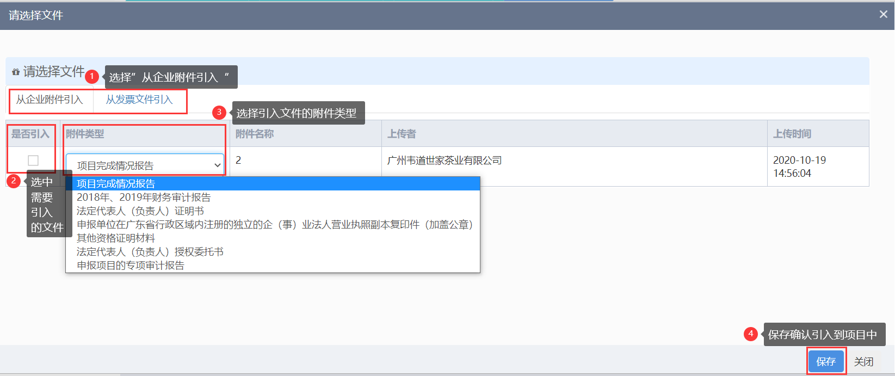
成功引入附件材料。
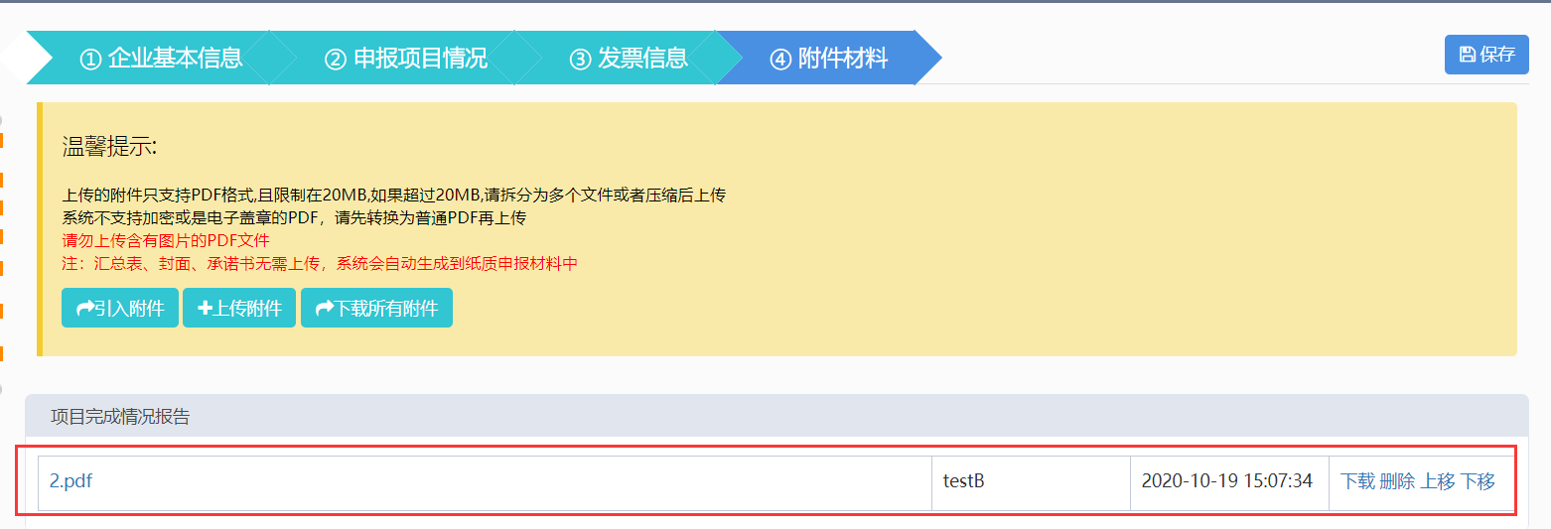
注意：企业管理员需先上传附件，申报人才能进行引入附件。

附件
各区业务主管部门联系方式
序号 | 单位 | 电话 | 地址
1 | 越秀区科技工业和信息化局 | 37623597 | 越秀区先烈中路83号凯城华庭商务中心7楼
2 | 荔湾区科技工业商务和信息化局 | 81515728 | 荔湾区东漖南村638号荔湾区科工商信局706
3 | 海珠区科技工业商务和信息化局 | 84446431 | 海珠区泰沙路555号
4 | 天河区科技工业和信息化局 | 38624099 | 天河区天府路1号天河区政府2号楼1008室
5 | 白云区科技工业商务和信息化局 | 80736042 | 白云区黄石东路323号白云交通大楼201企服中心
6 | 番禺区科技工业商务和信息化局 | 84636548、84881741 | 番禺区市桥街清河东路口岸大街11号
7 | 花都区科技工业商务和信息化局 | 86883852、86881230 | 花都区天贵路88-1号4楼412室
8 | 广州开发区经济和信息化局  （黄埔区工业和信息化局） | 82118410 | 开发区香雪三路1号行政服务中心E栋2楼
9 | 南沙区科技工业和信息化局 | 39910547 | 南沙区凤凰大道1号D栋2楼
10 | 增城区科技工业商务和信息化局 | 82752560 | 增城区荔城街惠民路1号4号楼428区行政中心
11 | 从化区科技工业商务和信息化局 | 87922791 | 从化区街口岸路4栋

